INDICAÇÃO Nº 2363/2018

Sugere ao Poder Executivo Municipal que proceda ao conserto de buraco com possível infiltração na calçada da Rua José Benedito Teixeira defronte o nº 73 na Vila Aparecida. (Foto anexa). (A)

Excelentíssimo Senhor Prefeito Municipal,

Nos termos do Art. 108 do Regimento Interno desta Casa de Leis, dirijo-me a Vossa Excelência para sugerir ao setor competente que proceda ao conserto de buraco com possível infiltração na calçada da Rua José Benedito Teixeira defronte o nº 73 na vila Aparecida.
Justificativa:

Fomos procurados por moradores das proximidades solicitando essa providencia, pois, da forma que se encontra o referido buraco está oferecendo sérios riscos de acidentes.

Plenário “Dr. Tancredo Neves”, em 16 de Março de 2018.

José Luís Fornasari

“Joi Fornasari”

- Vereador -

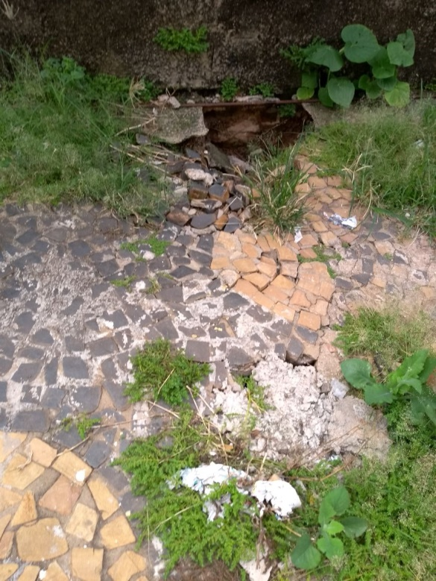

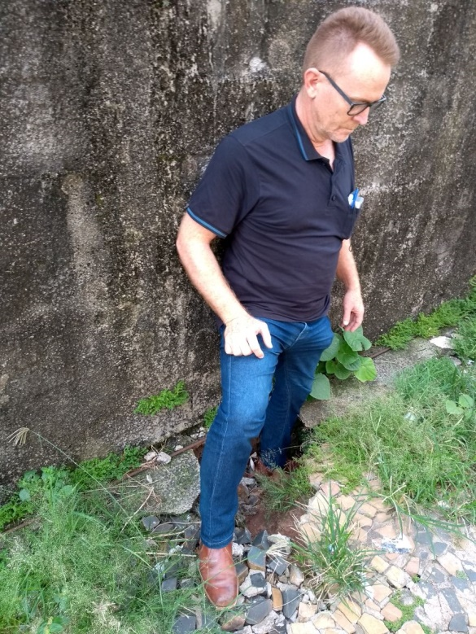

Sugere ao Poder Executivo Municipal que proceda ao conserto de buraco com possível infiltração na calçada da Rua José Benedito Teixeira defronte o nº 73 na vila Aparecida.

